**№ 8676**

**Населенный пункт**

Гродненская область, Сморгонский район, дер. Трилесино, Жодишковский сельский совет

**Номер захоронений № 8676**

Дата захоронения **ВОВ**

Вид захоронения  **индивидуальная могила**

|  |  |  |
| --- | --- | --- |
| Количество захороненных | Из них | |
| Известных | Неизвестных |
| 1 | 1 | 0 |
| Из них | | |
| Военнослужащих | Участников сопротивления | Жертв войн |
|  |  | 1 |

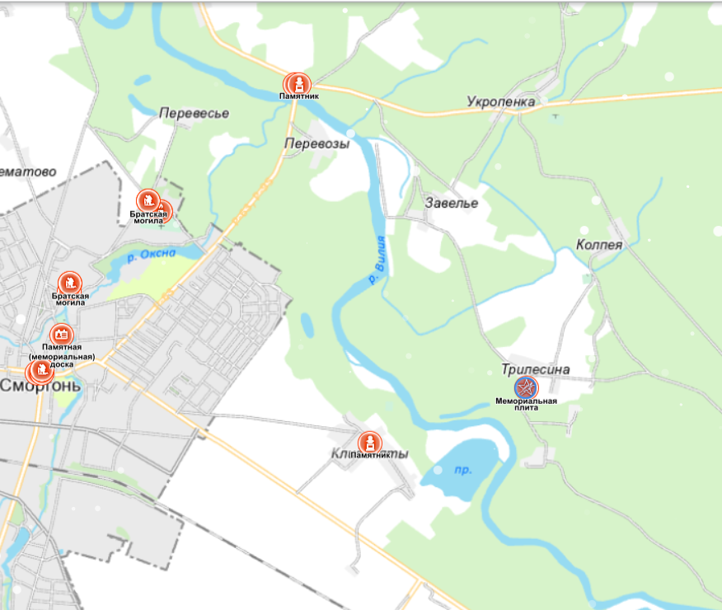

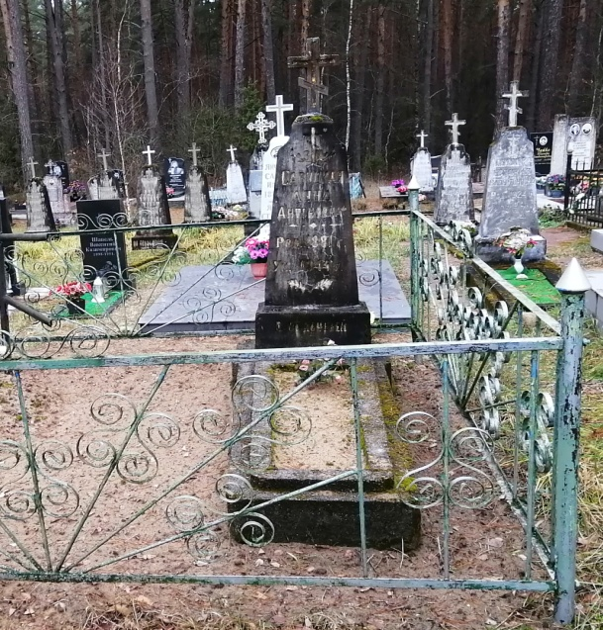

**Персональные сведения о захороненных:**

|  |  |  |  |  |  |  |  |  |  |
| --- | --- | --- | --- | --- | --- | --- | --- | --- | --- |
| № п/п | Воинс кое звание | Фамилия | Собствен-  ное имя | Отчество  (если таковое имеется) | Дата рождения | Дата гибели или смерти | Место первичного захоро-  нения | Место службы | Место рождения и призыва |
| 1 | мирный житель | Савицкая | Анна | Антоновна | 1881 | июнь  1944 | д.  Трилесино |  | д.Трилесино |